Pasientinformasjon vedrørende fremfallsoperasjoner
Fremfall kan innebære at skjedens fremre vegg trekker blæren ned (cystocele), tilsvarende kan bakveggen trekke endetarmen ned (rectocele). Det kan også oppstå en nedbukning av bukhulen baktil (enterocele) eller nedsig av selve livmoren. Det foreligger ofte kombinasjoner av disse tilstandene.
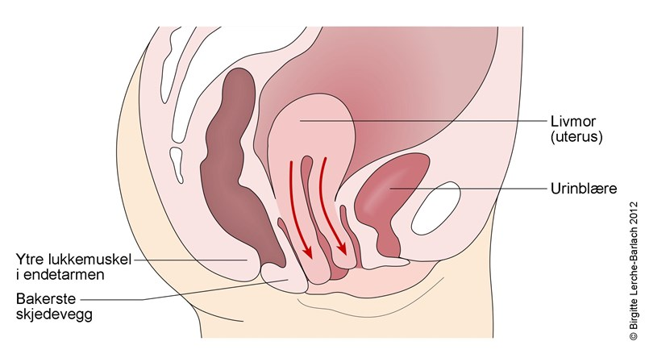
Livmorhalsen er sunket ned slik at livmorhalsen er helt ute i skjedeåpningen

Livmoren er sunket ned slik at livmorhalsen er helt ute i skjedeåpningen

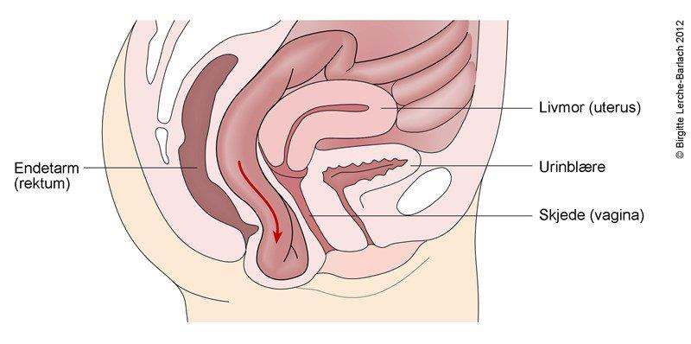
Enterocele, det vil si at en del av tynntarmen trenger ned (rød pil) mellom skjede og endetarm

Illustrasjonene over er hentet fra norsk elektronisk legehåndbok, www.nel.no
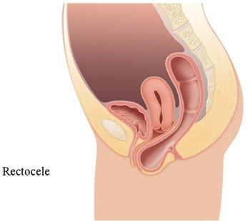
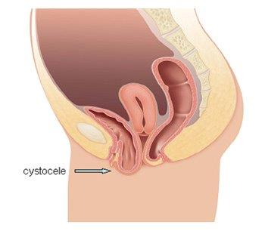

Illustrasjonen over er hentet fra www.familjeliv.se Illustrasjonen over er hentet fra www.gopixic.com
Det finnes forskjellige operasjonsmetoder, de aller fleste utføres via skjeden. Dersom hele livmoren eller toppen av skjeden er sunket ned etterat livmoren tidligere er fjernet, kan kikkhullsoperasjon være aktuelt. Da blir skjeden løftet opp innvendig og festet med et bånd. Legen vil forklare hvilken metode som egner seg best for deg. Disse tilstandene er ufarlige og veldig vanlige. Operasjon anbefales først ved plagsomme symptomer som «kul» i skjedeåpningen, problemer med å tømme urinblære og tarm eller ufrivillig luftavgang via skjeden. Hos noen kan behandling med ring /pessar i skjeden være et alternativ, også i påvente av operasjon.
Lege vil informere deg om operasjonsfunn og hva som er gjort, enten operasjonsdagen eller dagen etter.

Før operasjonen
Ved forundersøkelsen «journalopptaket» er du blitt informert om operasjonen. Dersom du bruker medisiner er det viktig at medisinlisten er oppdatert.
For å redusere risiko for infeksjon er det viktig at du ikke selv fjerner hår nedentil 14 dager før operasjonen. Du har fått ett Microlax til å sette i endetarmen ca. kl. 20.00 kvelden før operasjonen.
Du møter fastende operasjonsdagen. Det er viktig at du har en voksen person hjemme hos deg det første døgnet etter operasjonen. Ta med mobiltelefon slik at du kan ringe den som skal hente deg når du er klar til å reise hjem.
Operasjonsmetode/ bedøvelse
Du får narkose/evt. ryggbedøvelse (spinal). Hvis du har fått ryggbedøvelse, blir blærekateteret liggende til bedøvelsen har sluttet å virke. Etter operasjonen skal du vanligvis opp av senga etter få timer for å redusere faren for blodpropp.
Komplikasjoner
Ved enhver operasjon er det risiko for komplikasjoner, både under og etter operasjonen. Narkose/bedøvelse medfører også en liten risiko.
- Blødning og infeksjon kan forkomme. Det kan av og til bli nødvendig å tømme blæren med kateter hver 3.-6. time i en kortere periode. Det kan være ubehagelig å late vannet de første dagene, og du bør forsøke å tømme blæren hver 3. til 4. time. Hvis du ikke klarer å late vannet eller hvis det bare kommer små mengder urin, må du si ifra til personalet.
- Blodpropp kan oppstå til tross for at du får blodfortynnende medisin.
Etter hjemkomst
Du bør fortsette med smertestillende tabletter regelmessig de første dagene, selv om du ikke har mye smerter. Etter noen dager, når smertene blir mindre, kan du redusere dosen og ta etter behov. Det er vanlig med utflod og småblødning de første ukene.
Det er viktig å unngå forstoppelse. Du har fått 2 tabletter Pursennid®. Disse svelges om kvelden dagen etter operasjonen, ca. kl.20.00. Kjøp i tillegg Duphalac® på apoteket og start med 10 ml 3 ganger daglig fra første dag etter operasjonen.

Du kan være i vanlig aktivitet hjemme. Du bør unngå tunge løft, tungt arbeid og hard sport de første 4 ukene. Samleie, bading og bruk av tampong bør utsettes i 3-6 uker.
Du vil bli sykmeldt i 1-6 uker etter operasjonen, alt etter hva slags arbeid du har, og hva slags operasjon som er utført.
Du bør fortsette med bekkenbunnstrening: 10 knipeøvelser x 3, 2 – 3 ganger uken. Dette for å forebygge tilbakefall etter operasjonen.
Ved feber, illeluktende utflod, økende blødning eller smerter, akutt tungpust eller hevelse i føttene bør du ta kontakt med avdelingen hvor du ble operert:
DK Hillevåg
Ta kontakt på telefon 51 51 44 99. Åpent frem til kl 18.00 mandag til torsdag, fredag til kl 17:00.
Henvendelser etter kl. 17.00 eller i helg, ta kontakt med
Kvinneklinikken på telefon 51 51 87 77

Velkommen til Kvinneklinikken, Stavanger universitetssjukehus
Kvinneklinikken SUS, desember 2020
www.sus.no/kvinneklinkken
Kvinneklinikken SUS, januar 2015
www.sus.no/kvinneklinkken
Kvinneklinikken SUS, januar 2015
www.sus.no/kvinneklinkken
Kvinneklinikken SUS, januar 2015
www.sus.no/kvinneklinkken
Kvinneklinikken SUS, januar 2015
www.sus.no/kvinneklinkken

